简号 J1⑧210：残牍（令史除、佐朝杂题）

来源出处
里耶古城一号井第八层出土，原整理号 8-210。
释文、注释：《里耶秦简牍校释》第一卷，第 114 页。
图版、单字字形：秦簡字形庫（www.kaom.net）《里耶1》。

图片
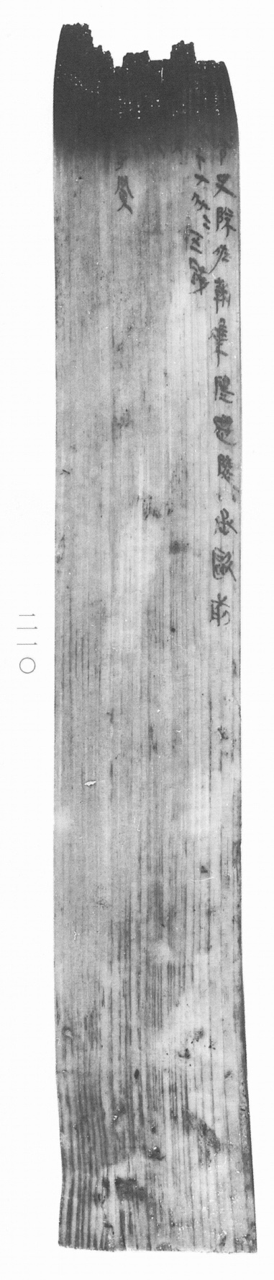
图1 里耶秦简 8-210 实物照片。出处：秦簡字形庫（www.kaom.net）《里耶1》图版。
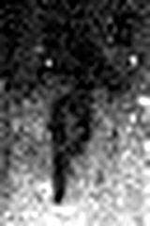 令 發號也。从亼、卪。（《说文解字》卷九·卩部）
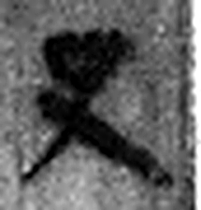 史 記事者也。从又持中。中，正也。凡史之屬皆从史。（《说文解字》卷三·史部）
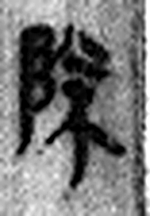 除 殿陛也。从𨸏余聲。（《说文解字》卷十四·𨸏部）
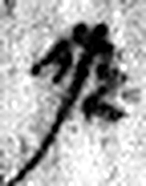 佐 《说文解字》未收此字。
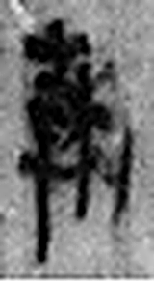 朝 旦也。从倝舟聲。（《说文解字》卷七·倝部）
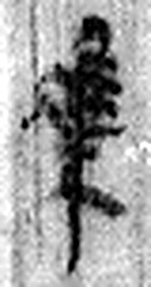 雑 《说文解字》未收此字。
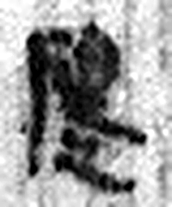 隄（題） 《说文解字》未收此字。
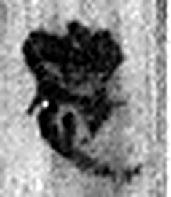 遷 登也。从辵𠨧聲。（《说文解字》卷二·辵部）
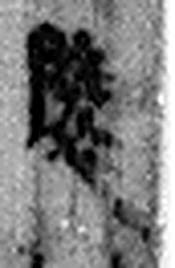 陵 大𨸏也。从𨸏夌聲。（《说文解字》卷十四·𨸏部）
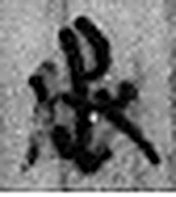 丞 翊也。从廾从卩从山。山高，奉承之義。（《说文解字》卷三·𠬞部）
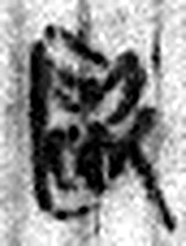 歐 吐也。从欠區聲。（《说文解字》卷八·欠部）
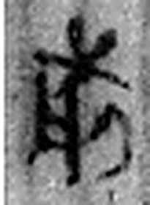 前 不行而進謂之歬。从止在舟上。（《说文解字》卷二·止部）
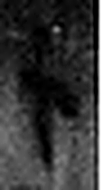 十 數之具也。一爲東西，|爲南北，則四方中央備矣。凡十之屬皆从十。（《说文解字》卷三·十部）
 七 陽之正也。从一，微陰从中衺出也。凡七之屬皆从七。（《说文解字》卷十四·七部）
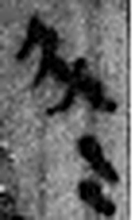 斗= 《说文解字》未收此字。
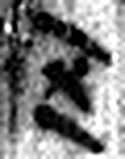 五 五行也。从二，陰陽在天地閒交午也。凡五之屬皆从五。（《说文解字》卷十四·五部）
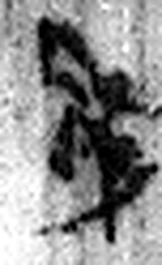 錢 銚也。古田器。从金戔聲。《詩》曰：“庤乃錢鎛。”（《说文解字》卷十四·金部）
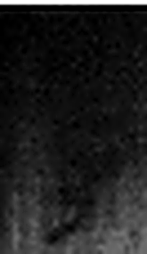 等 齊簡也。从竹从寺。寺，官曹之等平也。（《说文解字》卷五·竹部）
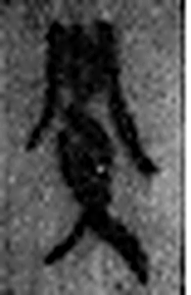 買 市也。从网、貝。《孟子》曰：“登壟斷而网市利。”（《说文解字》卷六·貝部）
图2 8-210 逐字字形与本义（共 19 字，按原简文字序）。字形出处：秦簡字形庫（www.kaom.net）《里耶1》；本义出处：《说文解字》大徐本。

释文
〼□□令史除、佐朝杂堤（题）迁陵丞欧前^{［1］}。Ⅰ
〼□□十七斗，斗五钱Ⅱ
〼□□Ⅲ
〼□□Ⅳ
〼□□等买。Ⅴ
〼□□Ⅵ
〼□□Ⅶ8-210

文字
以下照录《里耶秦简牍校释》第一卷注文。
[1] 除、朝、欧，人名。杂题，共署。《汉书･隽不疑传》:“公交车以闻,诏使公卿将军中二千石杂识视。”颜师古注:“杂,共也。”《集韵·齐韵》：“题，署也。”睡虎地秦简《秦律十八种·仓律》21-23号简云：“入禾仓，万石一积而比黎之为户。县啬夫若丞及仓、乡相杂以印之，而遗仓啬夫及离邑仓佐主禀者各一户以气（饩），自封印，皆辄出，余之索而更为发户。啬夫免，效者发，见杂封者，以堤（题）效之，而复杂封之，勿度县，唯仓自封印者是度县。出禾，非入者是出之，令度之，度之当堤（题），令出之。”秦汉时一些重要事务需在县长官之前从事。《封诊式·告臣》云：“令少内某、佐某以市正贾（价）贾丙丞某前，丙中人，贾（价）若干钱。”可参看。

书法
窄牍七栏直书，栏末以Ⅰ—Ⅶ标序；字小而密，字距极紧。（据图1）

简牍形制
残牍，单面书写，字分七栏。（据释文）

书写方式
墨色中等，各栏笔迹一致。（据图1）

美育价值
七栏各写一件事，像一份分条记录的清单。

